TEHNIČKA KULTURA- UTORAK- 7. 4. 2020.
Napravi čestitku za Uskrs. Prati korake za izradu. Zamoli roditelje za pomoć ako smatraš da ju trebaš.

KORACI ZA IZRADU USKRŠNJE ČESTITKE:
- korak: Uzmi A4 karton ili tvrdi papir (list velike bilježnice).
- korak: Presavini ga na pola da dobiješ izgled čestitke.
- korak: Okreni čestitku tako da spojene strane budu s desne strane.
- korak: Na prednji dio čestitke nacrtaj pisanicu i oboji ju drvenim bojicama.
- Korak: S unutarnje strane čestitke s desne strane napiši poruku „Sretan Usrks“ i svoje ime.

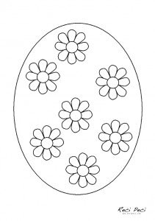
Slika 1: Primjer izgleda pisanice

Slika 1: izvor https://recipeci.com/print/bojanka10.pdf

